Deel 29 — CPSA-A-examentraining: de assignment-vorm oefenen
Reader · Ductus-cursus Domain-Driven Design · niveau 3 (expert) · deel 29 van 30

29.1 Waar dit deel over gaat
Deel 10 en deel 22 oefenden elk een deel van de iSAQB Advanced-module DDD in module-toetsvorm: tactische scenariovragen in deel 10, strategische scenariovragen en een landschap-breed portfolio in deel 22. Dat is nuttige, noodzakelijke oefening — en het is niet de vorm waarin het echte CPSA-A-examen wordt afgenomen. Zoals het opzetdocument van deze cursus vaststelt (§1.2): CPSA-Advanced Level wordt niet getoetst met een module-toets, maar met een losstaande capstone: de kandidaat kiest een systeemtype, ontvangt na een geheimhoudingsverklaring twee taken ter keuze, krijgt drie dagen bedenktijd om er één schriftelijk uit te werken, en verdedigt die uitwerking mondeling voor twee erkende examinatoren.
Dit deel oefent, voor het eerst in de cursus, die vorm zelf — niet de inhoud van één curriculumonderdeel, maar de volledige structuur van de echte proef: taakkeuze, geheimhouding, tijdsdruk, schriftelijke uitwerking, mondelinge verdediging. Wie na deze cursus daadwerkelijk CPSA-A wil halen (met, zoals het opzetdocument vermeldt, een tweede module uit het technologiegebied erbij), moet niet voor het eerst tijdens het echte examen ontdekken hoe die vorm aanvoelt. Dat is de functie van dit deel: een geoefende, verkleinde dry-run, met het Kustveer-vraagstuk als oefenmateriaal, zodat de opbouw naar de masterproef van deel 30 — en, voor wie verder gaat, naar het echte examen — geen verrassing meer bevat.
Twee dingen onderscheiden dit deel nadrukkelijk van deel 30. Deel 30 is de masterproef van deze cursus: een boardsimulatie met vier rollen, gebaseerd op het volledige Kustveer-dossier, twee dagdelen, met een rubric die specifiek is toegesneden op de context-mappingbeslissing van deze cursus. Dit deel is een dry-run van de CPSA-A-examenvorm zelf: kleinschaliger, met slechts twee examinatorrollen (zoals het echte examen kent), gericht op de vaardigheid om onder tijdsdruk een taak te kiezen, uit te werken en te verdedigen — een vaardigheid die op elk systeemtype toepasbaar moet zijn, niet alleen op Kustveer. Wie dit deel goed doorloopt, is niet alleen beter voorbereid op deel 30, maar op een assignment die morgen over een heel ander domein kan gaan.
Aan het eind van dit deel kun je:
- de structuur van de CPSA-A-capstone benoemen en uitleggen waarom elk onderdeel (systeemtype, taakkeuze, bedenktijd, mondelinge verdediging) een eigen functie heeft;
- onder tijdsdruk een taak kiezen uit twee opties en die keuze kort verantwoorden;
- met de **verdedigingskaart** een schriftelijke uitwerking structureren op een manier die een mondelinge verdediging voorbereidt in plaats van hem te bemoeilijken;
- een uitwerking mondeling verdedigen voor twee rollen — een methodologie-examinator en een communicatie-examinator — en onderscheiden welk soort vraag bij welke rol hoort.

29.2 De echte examenvorm, feitelijk
Dit paragraaf herhaalt, iets uitgebreider dan het opzetdocument, wat over de vorm van het CPSA-A-examen bekend is, zodat de rest van dit deel daarop kan bouwen zonder elke keer terug te hoeven verwijzen.
Credit points en competentiegebieden. CPSA-Advanced Level vereist 70 credit points, verdeeld over minstens drie competentiegebieden — methodologie, technologie, communicatie — met minstens 10 punten per gebied. De iSAQB Advanced-module Domain-Driven Design levert 20 punten methodologie en 10 punten communicatie: 30 van de 70, met een technologiegebied-module nog te volgen voor wie het volledige certificaat wil.
De capstone-structuur. Het examen zelf is een schriftelijke architectuuropdracht, geen toets over losse feiten. De kandidaat kiest vooraf een systeemtype — een soort systeem of organisatiecontext waarbinnen de opdracht zich zal afspelen (bijvoorbeeld: een verzekeraar, een logistieke keten, een overheidsloket). Na ondertekening van een geheimhoudingsverklaring (NDA) ontvangt de kandidaat twee taken ter keuze, elk een architectuurvraagstuk binnen het gekozen systeemtype. De kandidaat kiest er één en krijgt drie dagen bedenktijd om een schriftelijke uitwerking te leveren — een architectuurbesluit met onderbouwing, geen open essay. Die uitwerking wordt vervolgens mondeling verdedigd voor twee erkende examinatoren, die vragen stellen over zowel de methodologische onderbouwing (past het gekozen patroon, is de analyse compleet, zijn alternatieven serieus overwogen) als de communicatieve kwaliteit (kan de kandidaat het besluit helder, onder kritische bevraging, uitleggen aan mensen die de opdracht niet hebben zien ontstaan).
Waarom deze vorm zo is ingericht. De taakkeuze na een NDA simuleert een reële situatie: een architect krijgt zelden vooraf te zien welk precieze probleem hij zal moeten oplossen, en moet, eenmaal gekozen, met de gegeven informatie werken — geen ruimte om alsnog een andere taak te proberen als de eerste tegenvalt. De drie dagen bedenktijd zijn kort genoeg om improvisatie en werkelijk vakmanschap te scheiden van eindeloos doorwerken, en lang genoeg om een doordachte, geen overhaaste, uitwerking te verwachten. De mondelinge verdediging voor twee examinatoren, een voor elk zwaartepunt (methodologie, communicatie), toetst wat een schriftelijk stuk niet kan toetsen: of de kandidaat zijn eigen besluit begrijpt tot op de bodem, of hij het onder scherpe, onvoorziene vragen overeind kan houden, en of hij — de vaardigheid uit deel 28 — het onderscheid kan maken tussen wat hij als architect verdedigt en wat buiten zijn mandaat valt.
Wat deze cursus wel en niet biedt. Deze cursus, ook met dit deel, is geen erkende iSAQB-trainingsprovider-sessie en levert geen credit points op. Wat dit deel wél biedt, is een geoefende, kleinschalige versie van precies deze vorm, met het vertrouwde Kustveer-materiaal als oefenstof, zodat de vorm zelf — niet alleen de inhoud — bekend terrein is voordat iemand deze cursus verlaat richting een echt examentraject.
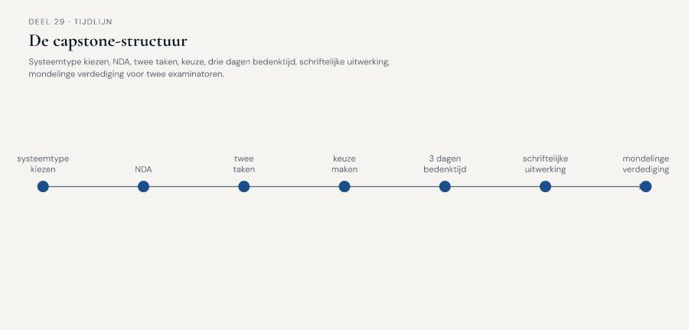
Figuur 29-1 — de capstone-structuur als tijdlijn — systeemtype kiezen, NDA, twee taken, keuze, drie dagen bedenktijd, schriftelijke uitwerking, mondelinge verdediging voor twee examinatoren

29.3 De casus: de briefing die niet als DDD-oefening voelt
Uit het casusdossier, vervolgd: Foppe Sijbesma, die het team methodisch begeleidt zonder zelf inhoudelijke keuzes te maken, organiseert voor het team een geoefende dry-run van de echte examenvorm.
Foppe opent de sessie anders dan gebruikelijk. Geen reader vooraf gedeeld, geen inhoudelijke opwarming. In plaats daarvan een enveloppe op tafel, met daarop, in de stijl van het echte examen, een korte geheimhoudingsverklaring: een fictieve tekst waarin staat dat de inhoud van de opdracht niet mag worden gedeeld buiten de kamer voordat de sessie is afgerond. "Dit voelt misschien overdreven formeel voor een oefening," zegt Foppe, "en dat is precies het punt. Het echte examen begint ook met een moment waarop je niet meer terug kunt naar 'ik lees het straks wel rustig door.' Je tekent, en dan begint de klok."
Het team — voor deze sessie vertegenwoordigd door Daan, met Vera, Karsten en Otto als klankbord — ondertekent de fictieve verklaring. Foppe overhandigt daarna niet één taak, maar twee, beide gebaseerd op het systeemtype dat het team vooraf heeft gekozen: een organisatie die twee historisch gegroeide deelnemersmodellen, ontstaan bij twee zelfstandige rechtspersonen, na een fusie moet laten samenwerken binnen één technisch landschap, onder een externe, wettelijk verplichte deadline. Dat is, in generieke systeemtype-taal, precies de Kustveer-situatie — geformuleerd zoals een echte examentaak dat zou doen: zonder de specifieke namen en het specifieke dossier, zodat de kandidaat de onderliggende architectuurvraag moet herkennen los van de vertrouwde casus.
Taak 1. "Ontwerp en verdedig een context-mappingbesluit voor de twee botsende deelnemersmodellen binnen het gekozen systeemtype. Uw uitwerking moet minstens drie concrete botsingspunten identificeren, voor elk punt de relevante oplossingsrichtingen vergelijken, en een onderbouwd besluit presenteren — inclusief een expliciete erkenning van welk deel van het besluit buiten uw eigen mandaat als architect valt."
Taak 2. "Ontwerp een governance-mechanisme waarmee de gefuseerde organisatie, over de eerste twee jaar na de fusie, waarborgt dat de taal en de modelgrenzen van het samengevoegde landschap niet stilzwijgend uiteendrijven. Uw uitwerking moet het mechanisme zelf beschrijven, de signalen benoemen waarop het reageert, en verdedigen waarom dit mechanisme voldoende is zonder de organisatie te verlammen met overhead."
Daan leest beide taken twee keer. "Taak 1 is dichter bij wat we in deel 27 en 28 al hebben gedaan. Taak 2 is nieuw terrein — we hebben taal-drift in deel 26 behandeld, maar nooit een mechanisme ontworpen dat hem over jaren bewaakt." Foppe knikt. "Dat is precies de afweging die de echte taakkeuze vraagt: kies je het vertrouwde terrein, waar je dieper kunt gaan, of het minder vertrouwde terrein, waar je moet laten zien dat je het instrumentarium ook op iets nieuws kunt toepassen? Geen van beide is fout. Maar je moet nu kiezen, en daarna niet meer wisselen."
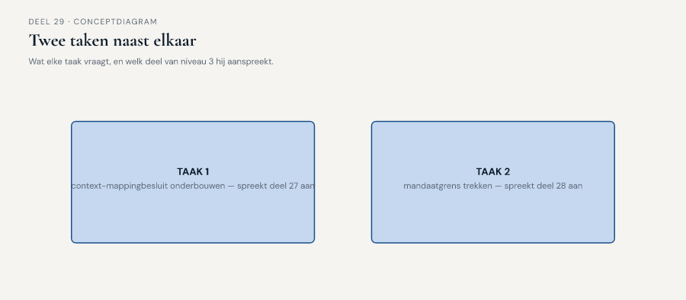
Figuur 29-2 — de twee taken naast elkaar, met bij elke taak wat hij vraagt en welk deel van niveau 3 hij aanspreekt

29.4 Wat de taakkeuze zelf al laat zien
Voordat de inhoud van de gekozen taak ter sprake komt, is de keuze tussen taak 1 en taak 2 zelf al onderdeel van wat een examinator beoordeelt — niet welke taak "beter" is (beide zijn met opzet gelijkwaardig geconstrueerd), maar of de kandidaat een bewuste, kort onderbouwde keuze maakt in plaats van willekeurig of uit pure vertrouwdheid te kiezen.
Een kandidaat die taak 1 kiest "omdat we dat al kennen" toont iets anders dan een kandidaat die taak 1 kiest "omdat de context-mappingbeslissing hier de kern van het architecturale risico raakt, en ik kan in drie dagen een grondiger onderbouwing leveren voor iets waar ik de diepte van al ken, dan een oppervlakkige eerste schets van iets nieuws." Dat tweede antwoord demonstreert precies de zelfkennis die de communicatie-examinator (§29.5) zoekt: weet de kandidaat niet alleen wát hij kiest, maar ook waaróm, en wat dat zegt over hoe hij zijn beperkte tijd inzet.
Daan kiest, na een korte overweging hardop met het team, taak 1. Zijn onderbouwing: "Taak 2 is aantrekkelijk omdat het nieuw is, maar drie dagen is kort voor een governance-mechanisme dat ik nog nergens heb zien werken, ook niet in ons eigen dossier. Taak 1 raakt een probleem waar we al diep in zitten — het risico is dat mijn uitwerking te veel op ons eigen dossier leunt in plaats van generiek te blijven, en daar moet ik expliciet op letten." Foppe noteert die laatste zin apart: "Dat je dat risico nu al benoemt, vóór je bent begonnen, is precies het soort zelfbewustzijn dat een examinator waardeert."

29.5 De twee examinatorrollen
Het echte CPSA-A-examen kent twee erkende examinatoren, en de reden dat het er twee zijn — niet één, niet vier zoals de boardsimulatie van deel 30 — hangt samen met de twee competentiegebieden die de iSAQB Advanced-module DDD dekt: methodologie en communicatie (opzetdocument §1.1). Dit deel oefent daarom met precies twee rollen, bewust anders van samenstelling dan de vier bestuurlijke rollen van deel 30.
De methodologie-examinator beoordeelt of de uitwerking inhoudelijk klopt: is de analyse van de botsingspunten volledig, is het gekozen context-mappingpatroon (of de gekozen richting) juist toegepast, zijn de overwogen alternatieven serieus en niet slechts pro forma genoemd, en — de lijn uit deel 28 — is scherp onderscheiden wat een modelleerbesluit is en wat niet. Typische vraag: "U noemt drie botsingspunten. Waarom niet vier — heeft u het waardeoverdrachtspunt en het premiekortingspunt bewust samengevoegd, of over het hoofd gezien?"
De communicatie-examinator beoordeelt niet de inhoud zelf, maar of de kandidaat die inhoud kan overbrengen aan iemand die de opdracht niet heeft zien ontstaan — helder, onder tegenspraak, zonder toevlucht te nemen tot jargon als vervanging voor een echt antwoord. Typische vraag: "Leg dit besluit uit alsof ik uw opdrachtgever ben, niet uw collega-architect — wat verandert er in hoe u het vertelt?" of "U gebruikte net drie keer de term 'anti-corruption layer' zonder haar uit te leggen — doe dat nu voor iemand die het vak niet kent."
Beide rollen stellen, in een echt examen, ook onverwachte vragen — vragen die niet uit de schriftelijke uitwerking zelf voortvloeien, maar die testen of de kandidaat ook buiten zijn eigen voorbereide tekst overeind blijft. Dit deel bouwt dat element bewust in: elke examinator krijgt, naast de voor de hand liggende vragen over de uitwerking, minstens één vraag die de kandidaat niet kan hebben voorbereid.
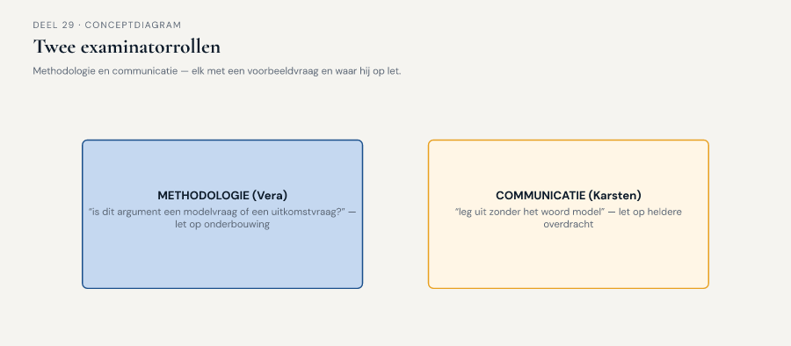
Figuur 29-3 — de twee examinatorrollen naast elkaar — methodologie en communicatie — met bij elk een voorbeeldvraag en waar hij op let

29.6 De verdedigingskaart
De verdedigingskaart is het instrument van dit deel: een structuur voor de schriftelijke uitwerking die tegelijk de mondelinge verdediging voorbereidt, in plaats van een uitwerking die pas achteraf "verdedigbaar gemaakt" moet worden.

Veld 1 — De claim
In één tot twee zinnen: wat is het besluit? Niet de analyse, niet de aanloop — het besluit zelf, zo scherp geformuleerd dat een buitenstaander het kan herhalen. Een claim als "we kiezen voor een gemengde aanpak, afhankelijk van het botsingspunt" is toegestaan, maar moet dan voor élk botsingspunt afzonderlijk scherp worden gemaakt in veld 2 — een vage, alles-omvattende claim is geen claim.

Veld 2 — De onderbouwing, per alternatief serieus overwogen
Voor elk redelijk alternatief dat níet is gekozen: waarom niet? Dit veld is waar de meeste zwakke uitwerkingen struikelen — een alternatief dat alleen genoemd wordt om meteen te worden afgeserveerd ("een shared kernel zou ook kunnen, maar dat kiezen we niet") oogt onderbouwd en is het niet. De methodologie-examinator (§29.5) vraagt hier het eerst op door.

Veld 3 — Wat buiten het eigen mandaat valt
De directe toepassing van de oordeelstoets uit deel 28: welk deel van deze uitwerking is een modelleerbesluit dat de kandidaat zelf draagt, en welk deel is, in de fictieve opdrachtcontext, een besluit dat aan een ander soort mandaat toebehoort (bestuur, toezichthouder, opdrachtgever) — expliciet benoemd, niet verzwegen om de uitwerking voller te laten lijken dan hij is.

Het veld dat het verschil maakt — De vraag die je hoopt dat niemand stelt
Welke vraag, over jouw eigen uitwerking, hoop je dat de examinatoren niet stellen — en wat is, eerlijk, je beste antwoord als ze hem wél stellen?
Dit veld dwingt de kandidaat om, vóór de mondelinge verdediging, zelf het zwakste punt van de eigen uitwerking te vinden in plaats van te hopen dat de examinatoren het missen. Wie dit veld eerlijk invult, komt zelden voor een echte verrassing te staan — de vraag die je zelf al had gevonden, is nooit de vraag die je overvalt. Wie dit veld overslaat of oppervlakkig invult, ontdekt de zwakke plek meestal pas live, onder tijdsdruk, wat een heel andere ervaring is.
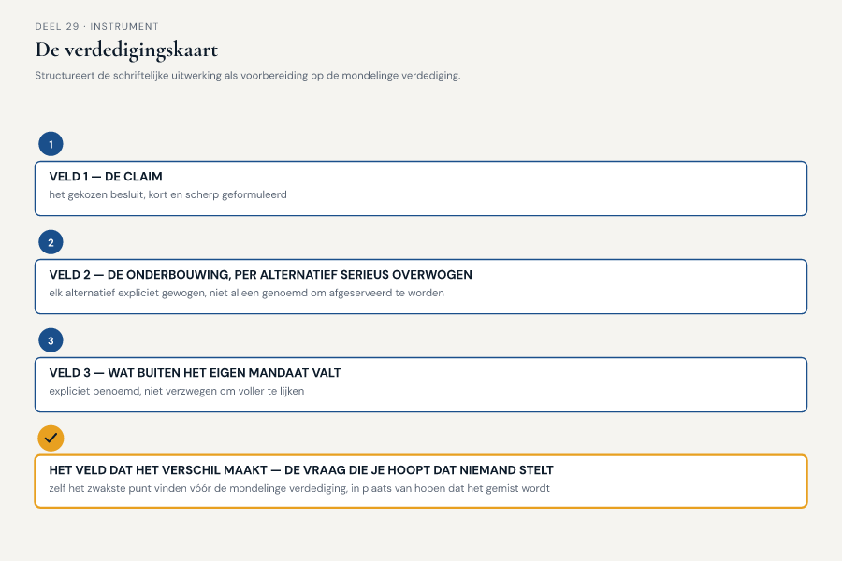
Figuur 29-4 — de verdedigingskaart met de vier velden, ingevuld als voorbeeld voor Daans taak-1-uitwerking

29.7 Terug naar de casus: de verdediging
Na een ingekorte bedenktijd — in deze oefensessie een halfuur individueel werk in plaats van drie dagen, met de afspraak dat dit een bewuste compressie is, geen suggestie dat een echte uitwerking in een halfuur te maken is — presenteert Daan zijn verdedigingskaart voor taak 1 aan Vera (methodologie-examinator) en Karsten (communicatie-examinator), beiden voor deze sessie in die rol gezet door Foppe.
Vera opent scherp op veld 2. "Je noemt de shared kernel-richting voor 'partner', maar je onderbouwing waarom je die niet kiest is één zin. Waarom niet?" Daan antwoordt, bouwend op deel 27: "Omdat een shared kernel hier een nieuwe, gezamenlijk gedragen partnerdefinitie vraagt die op dit moment, met negen maanden resterend, niet in een bestuurlijk zorgvuldig proces tot stand kan komen — niet omdat de richting inhoudelijk zwak is, maar omdat de tijd voor het proces eromheen ontbreekt." Vera vraagt door: "Dat is een uitkomstvraag-argument, geen modelvraag-argument. Hoort dat hier wel thuis in je onderbouwing?" Daan aarzelt, herkent dan de vraag: "U heeft gelijk dat ik hier twee dingen vermeng. Het technische argument tegen een snelle shared kernel is dat een gedeelde definitie zonder gezamenlijke governance-afspraak al binnen een jaar opnieuw uiteen kan drijven — dat hoort in veld 2. Dat er geen tijd is voor het bestuurlijke proces, hoort in veld 3, als iets dat ik overdraag, niet als architecturaal argument." Vera noteert dat als een sterk herstel: "Dat je het zelf corrigeert zodra ik het aanwijs, telt zwaarder dan wanneer je het meteen goed had — het laat zien dat je het onderscheid begrijpt, niet alleen kunt opdreunen."
Karsten stelt vervolgens de onvoorziene vraag die hij van Foppe kreeg, los van Daans uitwerking: "Stel dat ik, als opdrachtgever, geen enkele achtergrond heb in architectuur en u vandaag voor het eerst spreek. Leg mij in twee zinnen uit wat een anti-corruption layer is, zonder het woord 'model' te gebruiken." Daan, die het woord "model" in bijna elke zin van zijn uitwerking heeft gebruikt, moet zoeken. Na een korte stilte: "Het is een vertaalpunt: alles wat van de andere organisatie binnenkomt, passeert eerst een plek waar het wordt omgezet naar onze eigen begrippen, zodat hun manier van werken onze eigen afspraken niet stilzwijgend verandert." Karsten knikt: "Dat werkt. Onthoud dat dit soort herformulering, niet de eerste, technisch correcte versie, is wat een opdrachtgever daadwerkelijk meeneemt uit het gesprek."
Aan het eind van de verdediging vraagt Foppe, buiten de rol, aan Daan: "Wat stond er in jouw veld 4 — de vraag die je hoopte dat niemand zou stellen?" Daan glimlacht enigszins ongemakkelijk: "Precies de vraag die Vera stelde — of mijn onderbouwing tegen de shared kernel een modelvraag of een uitkomstvraag was. Ik had het zelf al zien wankelen toen ik het opschreef, en ik hoopte dat het niet zou opvallen." Foppe: "Dat is exact waarom dit veld werkt. Je had het antwoord al, voordat de vraag kwam."
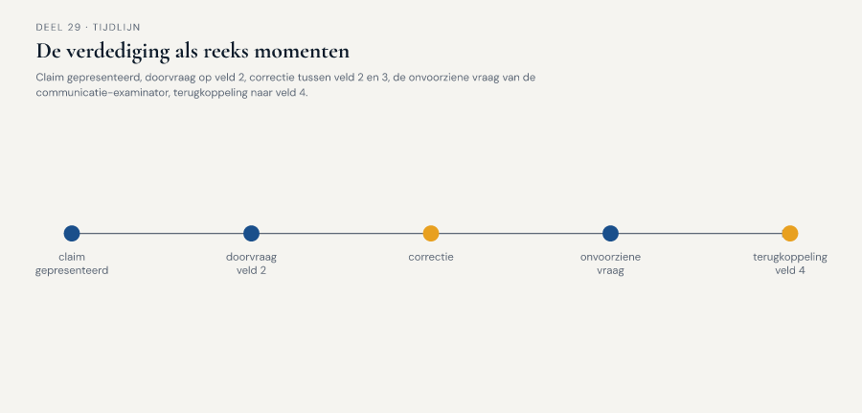
Figuur 29-5 — de verdediging als tijdlijn — claim gepresenteerd, doorvraag op veld 2, correctie op de plek tussen veld 2 en 3, de onvoorziene vraag van de communicatie-examinator, de terugkoppeling naar veld 4

29.8 Wat deze dry-run wel en niet bewijst
Deze oefensessie bewijst niet dat Daan, of een deelnemer die deze opdracht doorloopt, klaar is voor het echte CPSA-A-examen — daarvoor is, zoals herhaaldelijk benoemd, een tweede module uit het technologiegebied nodig, en een training bij een erkende provider. Wat de sessie wél laat zien, is dat de vorm zelf — kiezen onder tijdsdruk, een claim scherp stellen, alternatieven serieus wegen, het eigen mandaat expliciet begrenzen, en onder kritische, deels onvoorziene bevraging overeind blijven — een oefenbare vaardigheid is, los van welk specifiek architectuurvraagstuk erin wordt gegoten. Dat is precies waarom dit deel het Kustveer-materiaal gebruikt zonder het letterlijk te herhalen: de taken zijn generiek geformuleerd, precies zoals een echte examentaak dat zou zijn, en de vertrouwdheid met het onderliggende dossier is een hulpmiddel om zich op de vorm te concentreren, geen doel op zich.

29.9 Vooruitblik
Dit deel heeft de echte vorm van de CPSA-A-capstone geoefend: taakkeuze na een NDA, een schriftelijke uitwerking gestructureerd met de verdedigingskaart, en een mondelinge verdediging voor twee examinatorrollen die elk een ander competentiegebied bewaken. Deel 30, de masterproef van deze cursus, schaalt dit op naar de volledige, ongecomprimeerde vorm van het familiepatroon: twee dagdelen, het complete Kustveer-dossier, en een boardsimulatie met vier rollen — bestuur, actuaris, DNB-vertegenwoordiger en de architect van het overgenomen fonds — in plaats van twee examinatoren. Waar dit deel oefende met een gecomprimeerde, generieke versie van de examenvorm, verdedigt Daan in deel 30 zijn volledige, specifieke besluit over de Kustveer-integratie, met alles wat niveau 3 — van de heroverweging van het kerndomein in deel 23 tot het oordeel over de grens van DDD in deel 28 — daaraan heeft bijgedragen.

